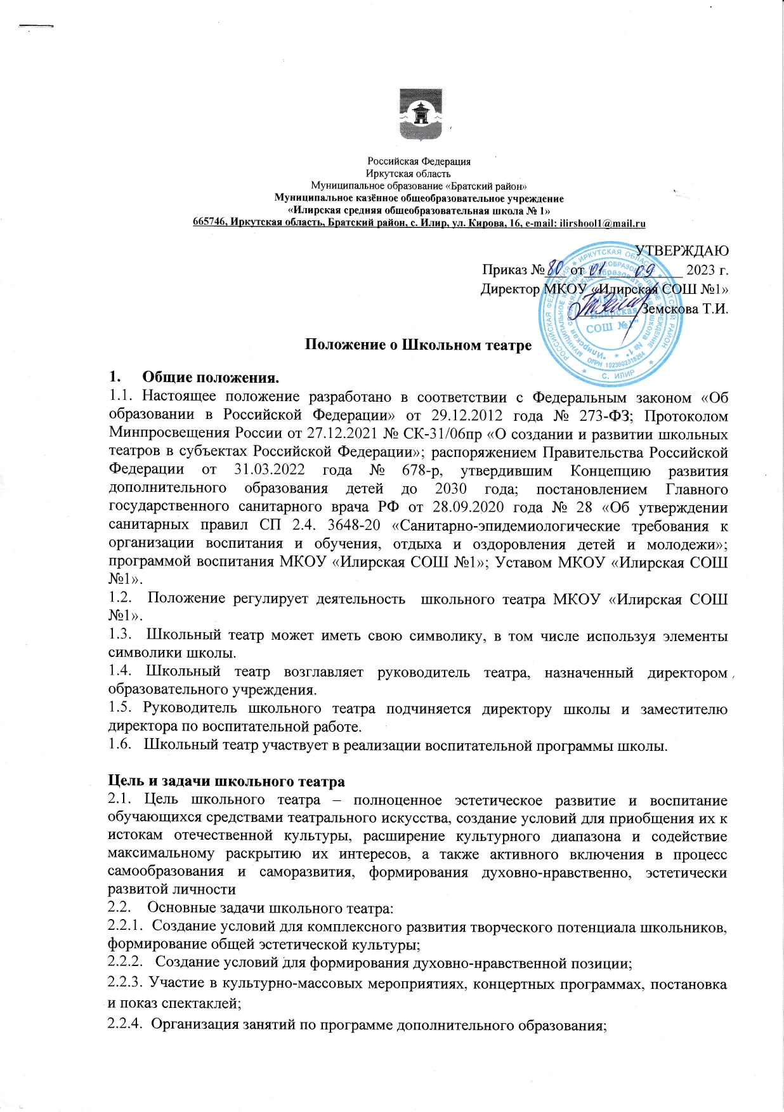

2.2.5. Предоставление обучающимся возможности обучения актерскому мастерству, сценической речи;

2.2.6. Организация досуга школьников в рамках содержательного общения;

2.2.7. Закрепление знаний и практических навыков, получаемых обучающимися в ходе образовательного процесса по формированию ключевых компетенций: умений учиться, сотрудничать и работать с информацией;

2.2.8. Продвижение традиционных ценностей, патриотическое воспитание театральными средствами;

2.2.9. Осуществление сотрудничества с другими творческими объединениями образовательных организаций, и организаций культуры.

**3. Организация деятельности школьного театра**

3.1 Деятельность школьного театра заключается в духовно-нравственном общении, в оказании помощи учащимся в самовыражении и самопрезентации, участии в культурно-массовых мероприятий, концертных программах, в постановке и показе спектаклей;

3.2 К видам деятельности школьного театра относятся: игровая, познавательная, досугово - развлекательная деятельность (досуговое общение), проблемно-ценностное общение; художественное творчество (подготовка и показ спектаклей), социальное творчество (участие в культурно-массовых мероприятиях, концертных программах).

3.3 Деятельность школьного театра организуется в следующих формах: учебное занятие (групповое и индивидуальное), тренинг, самостоятельная работа, репетиция, спектакль, конкурс, выступления на концертах, культурно-массовых мероприятиях, посещение спектаклей, концертов и др.

3.4 Наполняемость группы составляет до 15 человек.

3.5 Школьный театр организует работу с детьми в течение всего учебного года и в каникулярное время.

3.6 Занятия в школьном театре проводятся в актовом зале.

3.7 Возраст участников школьного театра: 7-11 лет.

3.8 Продолжительность и периодичность занятий в школьном театре определяются учебным планом соответствующей дополнительной общеразвивающей программы (далее Программы). Занятия проводятся группой.

3.9 Расписание занятий театра составляется с учётом создания наиболее благоприятного режима труда и отдыха детей, с учетом пожеланий учащихся и их родителей, возрастных особенностей детей и установленных санитарно-гигиенических норм.

3.10 В работе школьного театра, при наличии условий и согласия руководителя театра (педагога), могут участвовать совместно с детьми их родители (законные представители), а также педагоги школы без включения в основной состав.

3.11 Содержание деятельности школьного театра определяется соответствующей Программой, которая разрабатывается педагогом с учетом запросов детей, потребностей образовательного учреждения.

3.12 План по реализации Программы в школьном театре составляется педагогом дополнительного образования и утверждается руководителем образовательного учреждения.

3.13 Педагог дополнительного образования, реализующий Программу на базе школьного театра, вправе выбирать по своему усмотрению технологии и методы, направленные на достижение запланированных личностных, метапредметных и предметных результатов.

3.14 Учёт образовательных достижений учащихся в школьном театре осуществляется через портфолио обучающихся и отчёт педагога.

**4. Участники образовательных отношений, их права и обязанности.**

4.1. Участниками образовательных отношений в школьном театре являются обучающиеся школы, педагогический работник, родители (законные представители).

4.2. Права и обязанности детей, родителей (законных представителей), педагогического работника определяются уставом учреждения, Правилами внутреннего распорядка для учащихся и иными предусмотренными уставом актами.

4.3. Отношения детей и персонала учреждения строятся на основе сотрудничества, уважения личности ребенка и предоставления ему свободы развития в соответствии с индивидуальными особенностями, но с обязательным соблюдением расписания занятий и правил внутреннего распорядка.

4.4. Права и обязанности работников учреждения определяются законодательством Российской Федерации, уставом учреждения и трудовым договором.

4.5. Все участники образовательных отношений обязаны уважительно относиться друг к другу; бережно относиться к имуществу образовательного учреждения.

4.6. Учащиеся обязаны регулярно посещать занятия в школьном театре.

4.7. Родители (законные представители) учащихся обязаны создавать им необходимые условия для успешного освоения детьми учебных программ, реализуемых в школьном театре.

4.8. Руководитель школьного учебного театра планирует, организует и контролирует образовательный процесс, отвечают за качество и эффективность работы школьного театра, несёт ответственность за реализацию дополнительной общеразвивающей программы в соответствии с планом и графиком.

**5. Ответственность**

5.1. Участники образовательных отношений в школьном театре несут ответственность в соответствии с действующим законодательством Российской Федерации.

5.2 Руководитель школьного театра несет ответственность за жизнь и здоровье детей во время образовательного процесса, за соблюдение норм пожарной безопасности, техники безопасности, иные действия, предусмотренные трудовым договором, законодательством.

**6. Порядок приема в школьный театр**

6.1. Прием в школьный театр осуществляется по результатам индивидуального отбора детей из числа обучающихся школы с учетом их творческих и физиологических данных.

6.2. Основанием для приема в школьный театр является заявление в установленной форме родителей (законных представителей) для обучающихся в возрасте 7-11 лет.

6.3. Основаниями для отказа в приеме документов являются:

6.3.1. Отсутствие необходимых сведений в заявлении о приеме в школьный театр.

6.3.2. Превышение предельной численности участников программы школьного театра, установленной настоящим положением.

6.3.3. Отсутствие в заявлении о приеме в школьный театр подписи заявителя или его уполномоченного представителя.

6.4. Прием в школьный театр осуществляется ежегодно до 15 сентября, а также в течение учебного года, если не достигнута предельная численность участников школьного театра.

**7. Контроль за деятельностью школьного театра**

7.1. Общее руководство и контроль за деятельностью школьного театра осуществляет администрация МКОУ «Илирская СОШ №1».

7.2. Непосредственное руководство школьным театром осуществляет его руководитель.

7.3. В целях обеспечения деятельности школьного театра его руководитель:

7.3.1.Участвует в разработке образовательных программ, реализуемых в школьном театре;

7.3.2. Ведет регулярную творческую и учебно-воспитательную деятельность на основе учебного плана Программы;

7.3.3. Разрабатывает расписание занятий (график) школьного театра;

7.3.4. Формирует репертуар с учетом актуальности, тематической направленности, мероприятий, проводимых на общефедеральном, региональном и муниципальном уровнях;

7.3.5. Готовит выступления, спектакли, обеспечивает участие обучающихся в конкурсах культурно-массовых мероприятий;

7.3.6. Представляет отчеты о результатах деятельности школьного театра за отчетные периоды.

**8. Материально-техническая база школьного театра.**

8.1. Помещения для работы школьного театра, а также необходимое оборудование, инвентарь и материалы предоставляются МКОУ «Илирская СОШ №1».

8.2. Руководитель школьного театра несет ответственность за сохранность предоставленных материальных ценностей, соблюдение установленного порядка и режима работы школы.

**9. Заключительные положения**

9.1. Настоящее положение вступает в силу с даты утверждения его приказом директора школы.

9.2. Срок действия положения не ограничен.

9.3. По мере необходимости в настоящее положение могут быть внесены изменения.